ФИ__________________________________________________________класс______
- Запиши название края, в котором мы живем.
Ответ: _______________________________ край.
- Запиши название главного города нашего края.
Ответ: ____________________________________________________
- Город Краснодар расположен на побережье
а) Азовского моря
б) Реки Кубань
в) Чёрного моря
- Допиши недостающие слова гимна Краснодарского края:
Ты, Кубань, ты наша _________________,
Вековой наш ________________________!
Многоводная, раздольная,
Разлилась ты вдаль и вширь.
- Запиши названия трех городов Краснодарского края:
___________________________________________________________________________________________________________________________

- Отгадай, о каком городе нашего края идет речь?
Этот город находится на берегу Чёрного моря. Гостей города привлекает тёплый климат, минеральные источники, поэтому сюда приезжают отдыхать и лечиться. В 2014 году в этом городе состоялись зимние Олимпийские игры.
Назови этот город:_________________________________
- Догадайся, какое слово пропущено в поговорке. Допиши это слово.
Одна _______________________ не много мёду натаскает.
Как ты понимаешь смысл этой пословицы. Запиши.
____________________________________________________________________________________________________________________________
- Запиши названия трёх профессий, которые связаны с заботой о животных и растениях в Краснодарском крае:
___________________________________________________________________________________________________________________________
- Ты сможешь назвать рыбу, которая водится в реках Краснодарского края, если отгадаешь загадку:
Опасней всех в реке она!
Хитра, прожорлива, сильна,
Притом такая злюка!
Конечно это ________________.
10. К какой группе относится живой организм?
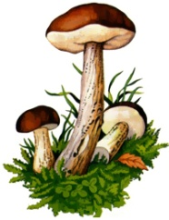  А | 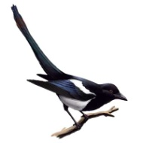  Б
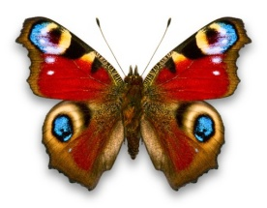  В | 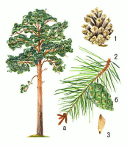  Г

впиши в таблицу букву, находящуюся рядом с рисунком
Птица
Насекомое
Гриб
Растение

https://nsportal.ru/nachalnaya-shkola/raznoe/2016/03/16/viktorina-po-kubanovedeniyu-1-klass

